- V případě úrazu poskytnout první pomoc, zapsat úraz do „úrazového sešitu" a nechat podepsat osobou, která žáka doprovází. Pokud to bude nutné přivolat záchrannou službu.
•
V. POVINNOSTI ZŠ
- Zajistit pro žáky kvalifikovaný doprovod (2 osoby), který zodpovídá za jejich bezpečnost ve všech prostorách Plaveckého areálu Hloubětín.
- Pedagogický doprovod předává žáky k výuce plavání ve vyhrazeném prostoru cvičitelkám PŠ na zahajovacím nástupu a přebírá je zpět při závěrečném nástupu při odchodu z výcvikového prostoru. Během výuky plavání provádí pedagogický doprovod pasivní dozor nad žáky, které doprovází.
- Žáci si ukládají oblečení do vyhrazených skříněk (2 žáci mají společnou jednu skříňku).
- Doprovázející osoby jsou povinny převléknout se a přezout do obuvi určené pouze k bazénu.
- Na první výukové hodině odevzdat docházkovou listinu účastníků plavecké výuky. Na dolním okraji této listiny potvrdí doprovázející učitel ZŠ svým podpisem, že uvedené děti nemají žádná zdravotní omezení pro skupinovou plaveckou výuku.
- Provádět záznam skutečně přítomných dětí na docházkový list a odsouhlasit přesný počet žáků ve výuce.
- Plánovat školu přírodě, divadelní představení a další akce v jiném termínu než je plavecký výcvik.
- Pojistit účastníky výcviku proti úrazu.
VI. VŠEOBECNÁ USTANOVENÍ
- Účastníci plaveckého výcviku jsou povinni dodržovat Lázeňský a návštěvní řád Plaveckého areálu Hloubětín a řídit se pokyny zaměstnanců, kteří zde konají službu.
- PŠ je oprávn
ěna v případě havárie, či jiného závažného důvodu (např. odstávky bazénu), odvolat
plavecký výcvik. PS poskytne žákům po dohodě s vedením MŠ náhradní termín k výuce plavání.
- PŠ bude dopoledne podávat další informace od 1. září 2016 a během celého I. pololetí mimo školní prázdniny a státní svátky.
- Školní prázdniny a státní svátky: plavání se neuskuteční
28. 9. 2016 — státní svátek
26. — 28. 10. 2016 — podzimní prázdniny
17. listopadu 2016 — státní svátek
23. 12. 2016 — 2. 1. 2017 vánoční prázdniny
Tato smlouva může být změněna nebo dopiněna pouze písemnou formou obou smluvních stran. Potvrzenou smlouvu zašle škola nejpozději do 14 dnů na adresu:
Plavecký areál Hloubětín
PLAVECKÁ ŠKOLA
Hloubětínská 80
194 00 Praha 9 - Hloubětín
Smlouva je vyhotovena ve dvou exemplářích, každá smluvní strana obdrží jeden výtisk. Nespecifikované skutečnosti v této smlouvě se řídí občanským zákoníkem.
Ke smluvnímu jednání jsou zpinomocněni:

za MONTSERVIS PRAHA, a.s.
Kateřina Vos/árkoy , ředitelka plavecké školy
HA,
}L AV Ý A S RTOV!,-.
AR TÍN
'':Qublíriská 80, 198 OO Pí;','
V Praze dne 6. června 2016
za ZŠ
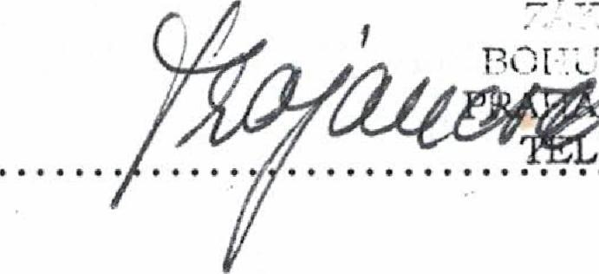 | ZZNICLOVA 5'  .: 284 823 307

